|  |  |  |
| --- | --- | --- |
| **STT** | **Tên tác nhân** | **Mô tả tác nhân** |
| 1 | Quản lý | Quản lý nhân khẩu, cung cấp thông tin cho hệ thống  Người sử dụng hệ thống chính |
| 2 | Dân cư | Xem thông tin của hộ chính mình |

|  |  |  |  |  |  |
| --- | --- | --- | --- | --- | --- |
| **STT** | **Mã Usecase** | **Tên Usecase** | **Mô tả Use case** | **Tác nhân tương tác** | **Độ phức tạp** |
| 1 | UC01 | Đăng nhập |  | Quản lý, Dân cư |  |
| 2 | UC02 | Đăng ký |  | Quản lý, Dân cư |  |
| 3 | UC03 | Đăng xuất |  | Quản lý, Dân cư |  |
| 4 | UC04 | Xem danh sách nhân khẩu | xem bảng thông tin nhân khẩu | Quản lý |  |
| 5 | UC05 | Thêm nhân khẩu | thêm vào 1 nhân khẩu mới | Quản lý |  |
| 6 | UC06 | Xóa nhân khẩu | xóa đi 1 nhân khẩu | Quản lý |  |
| 7 | UC07 | Sửa nhân khẩu | sửa thông tin 1 nhân khẩu | Quản lý |  |
| 8 | UC08 | Tìm kiếm nhân khẩu | tìm kiếm thông tin nhân khẩu | Quản lý |  |
| 9 | UC09 | Xem danh sách hộ khẩu | xem thông tin hộ khẩu | Quản lý |  |
| 10 | UC10 | Thêm hộ khẩu | thêm vào 1 hộ khẩu mới | Quản lý |  |
| 11 | UC11 | Xóa hộ khẩu | xóa đi 1 hộ khẩu và tất cả nhân khẩu thuộc hộ khẩu đó | Quản lý |  |
| 12 | UC12 | Sửa hộ khẩu | sửa thông tin hộ khẩu | Quản lý |  |
| 13 | UC13 | Tìm kiếm hộ khẩu | tìm kiếm thông tin hộ khẩu | Quản lý |  |
| 14 | UC14 | Tìm kiếm khoản thu | tìm kiếm khoản phí trong hệ thống | Quản lý |  |
| 15 | UC15 | Tạo khoản thu | tạo mới 1 khoản thu | Quản lý |  |
| 16 | UC16 | Xóa khoản thu | xóa đi 1 khoản thu | Quản lý |  |
| 17 | UC17 | Cập nhật tiền đã thu | thay đổi số tiền đã thu | Quản lý |  |
| 18 | UC18 | Tra cứu cá nhân | Xem thông tin của bản thân, thậm chí cả thông tin hộ khẩu của mình | Dân cư |  |

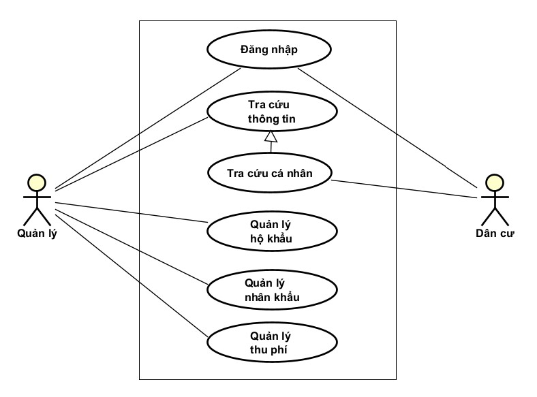

Usecase tổng quan

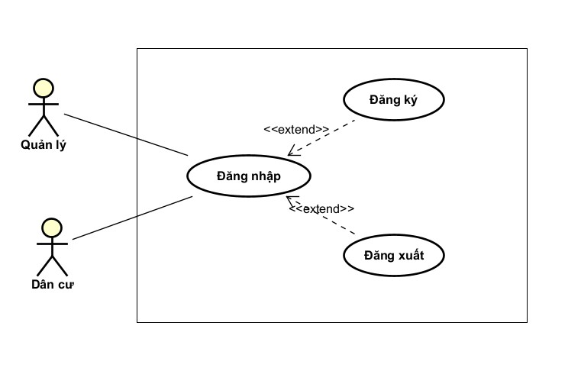

Phân rã Usecase "Đăng nhập"

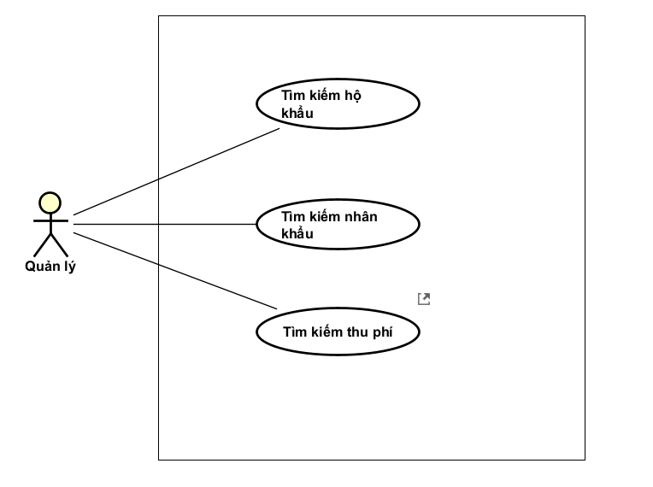

Phân rã Usecase "Tra cứu thông tin"

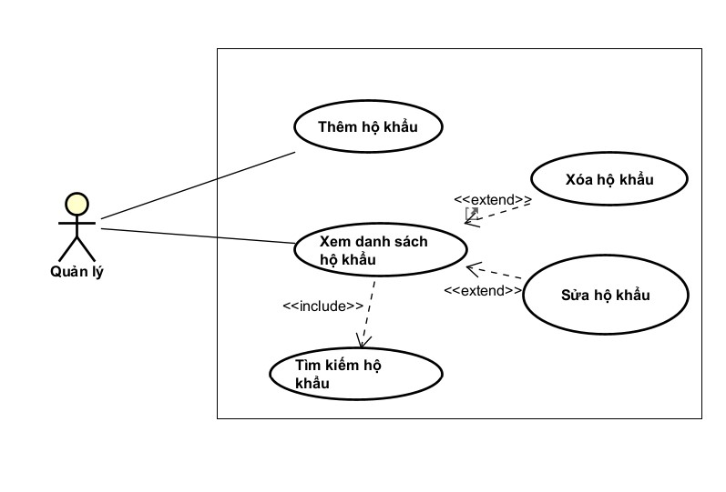

Phân rã Usecase "Quản lý hộ khẩu"

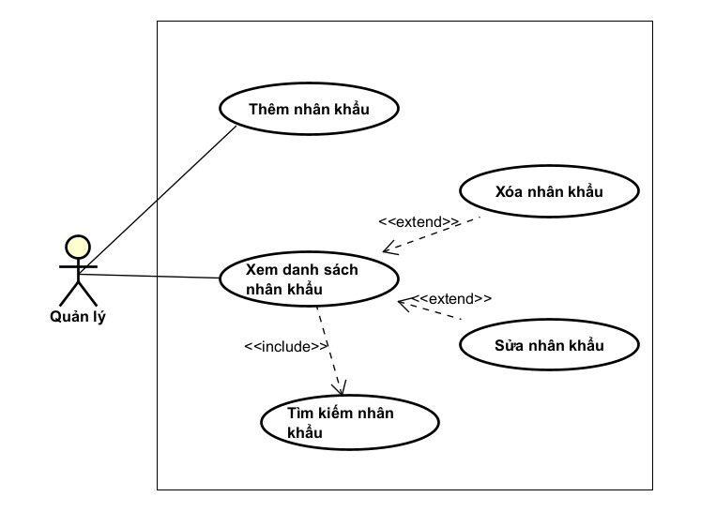

Phân rã Usecase "Quản lý nhân khẩu"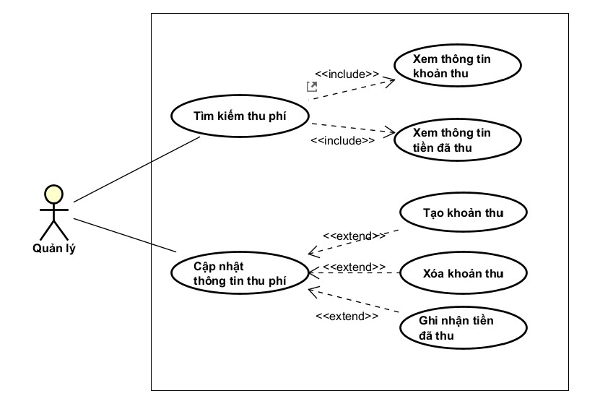

Phân rã Usecase "Quản lý thu phí"